Liceo José Victorino Lastarria
Rancagua
“Formando Técnicos para el mañana”
Unidad Técnico-Pedagógica

GUÍA DE HISTORIA, GEOGRAFÍA Y CIENCIAS SOCIALES
Semana del 17 a 21 de agosto de 2020
Nombre: | Curso: | Fecha:
Profesor(a): Tomás Valdivia | Nivel: 3° Medio
OA 2: Explicar procesos comunes de los Estados latinoamericanos en la historia política reciente, incluyendo la relación entre el poder civil y las fuerzas armadas, transiciones, la defensa y promoción de los derechos humanos y el fortalecimiento de las democracias. | Objetivo de la Clase:  Comprender procesos históricos comunes de América Latina apelando al pensamiento crítico, tomando como punto de partida el impacto de las crisis económicas globales más importantes en la región y las diversas maneras en que dicho impacto se ha manifestado en la historia reciente de América Latina (hasta 1973)
Forma de entrega de Guía:
Enviar al correo tomas.valdivia@liceo-victorinolastarria.cl (foto de la guía completada “a mano” o completada directamente en el computador)

CRISIS ECONÓMICAS GLOBALES DE 1929 Y 1973 EN AMÉRICA LATINA

Recurso 1: Crisis de 1929 (La gran depresión)

“La crisis de 1929 asestó un golpe letal al modelo exportador de materias primas y creó las condiciones para su descarte. Este periodo condiciono a Latinoamérica y, socialmente, provocó daños laborales vinculados al desempleo, producto del cierre de diversas compañías o empresas que dependían del poder comprador del mercado estadounidense. Al no tener trabajo, no había sueldo y, sin sueldo, aumentaba los índices de pobreza.

Estados Unidos y los países europeos más grandes crearon mercados protegidos con barreras aduaneras y, ante esa situación, muchos países latinoamericanos reaccionaron orientándose hacia el “nacionalismo-proteccionismo económico”, abandonando el “modelo de crecimiento hacia afuera” o de privilegio de las exportaciones de materias de tiempos pasados. A menudo se recurrió a medidas proteccionistas y, en América Latina, creció la intervención política del Estado mediante la implementación del “Estado benefactor” o “Estado de bienestar”, un modelo de Estado que, amparado en las políticas del Presidente Roosevelt [de EE.UU], buscaba asegurar la protección social y el resguardo de una condición de vida “digna” mediante el acceso asegurado a la atención médica, la vivienda y la alimentación.

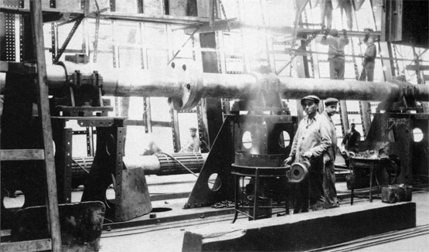
Del mismo modo, se tendió a reducir el peso y la importancia del comercio exportador e incrementar el desarrollo de la industria. Al principio con lentitud y. con mayor rapidez. durante la Segunda Guerra Mundial, cuando el nuevo colapso del comercio interoceánico dio impulso a la producción local. No hay que olvidar, sin embargo, que aquella incipiente industrialización era, en su mayoría, sustitutiva de las importaciones y estaba orientada a la fabricación local de bienes de consumo, cuya producción no requería moderna tecnología o maquinaria pesada: alimentos, ropa, calzado, etcétera. Claro que su aporte no era muy extendido, por cuanto contribuía casi en todas partes en menos del 20% al producto bruto interno, ni eliminaba el peso estratégico de las materias primas, de cuya exportación la economía local seguía dependiendo en gran medida. La idea era que, al levantar su propia industria, América Latina dependería menos de Europa y Estados Unidos en cuanto a artículos manufacturados. Al producir bienes industriales, agrícolas y minerales, las economías latinoamericanas se integrarían más y se harían más autosuficientes. Y, como resultado, serían menos vulnerables a los choques causados por la depresión mundial.

No obstante, la Gran Depresión del ’29 influyo en el desacredito a las elites políticas gobernantes e hicieron que las masas estuvieran más preparadas para aceptar las “ideologías políticas reivindicativas”, algunas orientadas al empoderamiento de los trabajadores y el impulso de la “llegada al poder” (mediante la vía democrática o la vía armada) y otras ideologías apuntaban al “populismo” de ciertos personajes que entraron en política con la idea de generar “justicia social” y con un fuerte respaldo de las FF.AA. Pero que, en defensa de dicha “justicia” quebrantaron leyes y rozaban la actitud dictatorial “en nombre del pueblo” (ejemplo de aquello son Getulio Vargas en Brasil y Juan Domingo Perón en Argentina).
Zanatta, L. (2012) Historia de América Latina. De la colonia al siglo XXI, Buenos Aires: Siglo Veintiuno editores, p. 114-115
Recurso 2: Crisis de 1973 (La crisis del petróleo)

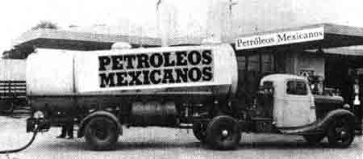
“La economía estaba desde la Segunda Guerra muy vinculada a la de Estados Unidos. La situación se agravó en 1973, con la “Primera crisis petrolera”, en que el alza de los precios del petróleo en los mercados internacionales frenó el crecimiento de la economía mundial, en particular de las economías regionales, que seguían dependiendo de sus exportaciones tradicionales. Hubo, sin embargo, comportamientos diferentes entre los países menos desarrollados, divididos entre los productores y no productores de petróleo. […] Mientras los países productores podían contar con mayores divisas (entre ellos Venezuela), los otros veían como la crisis disminuía la demanda de alimentos y materias primas. El incremento de la factura petrolera incidió negativamente en las posibilidades de crecimiento de Brasil y Chile, que eran importadores de petróleo, y lo mismo ocurrió en América Central y el Caribe.

El embargo petrolero en 1973, del bloque árabe de la OPEP a los países de Occidente, provocó que la cotización del crudo se cuadriplicara, sumiendo a Latinoamérica en altas cifras de inflación, desabastecimiento del mercado por lo caro que se hacía mantener los camiones distribuidores de bienes de consumo (esto es, porque los camiones funcionaban con combustible) y el aumento del desempleo al no tener un comercio o un mercado que funcionara con bienes de consumo o productos, sumiendo a Nuestra América en momentos políticos muy inestables y de fuerte descontento popular o polarización social”
Malamud, C. (2007) Historia de América. Madrid: Alianza Editorial, p. 463

Actividad:

- Complete el siguiente cuadro comparativo, con el fin de caracterizar ambas crisis en distintos ámbitos

Ámbito | Crisis del ‘29 | Crisis del ‘73
Políticos
Económicos
Sociales

Responda la siguiente pregunta:
- ¿Cuáles son los patrones o aspectos en común que es posible identificar en ambas crisis?
- ¿Es posible sostener que existieron mejoras o una evolución económica en América Latina entre la “Gran Depresión del ’29 y la “Crisis petrolera del ’73?

Ticket de salida
(solo para aquellos alumnos que no hayan respondido en el formulario de Google que se envía a su correo institucional o que no tengan conexión a internet)

- A su juicio, ¿Cómo han impactado las crisis económicas globales de 1929 y 1973 en América Latina?

